Principali risultati:

**Indice Sintetico SDO (ISSDO)**

**Indice Sintetico Questionario (ISQ)**

**Indice Sintetico Complessivo di Valutazione (ISCO)**

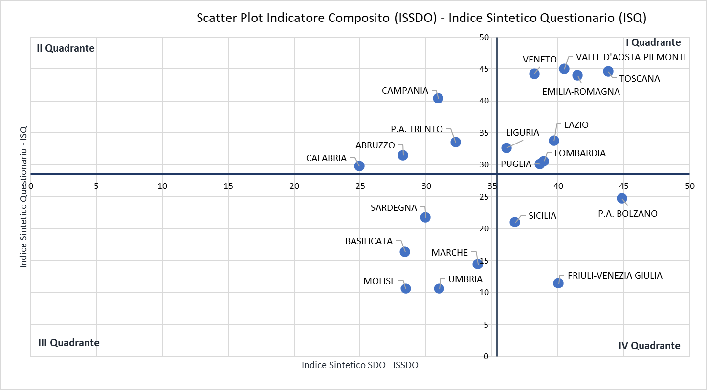

**Indicatori non compresi nell’ISCO**

**Capacità Produttiva della Rete**

**Confronto Capacità Produttiva delle ROR anno 2019 – anno 2022**

**Indice di Bacino (prestazioni ambulatoriali chemioterapia e radioterapia)**

